Инструкция по использованию беговой дорожки XPL750

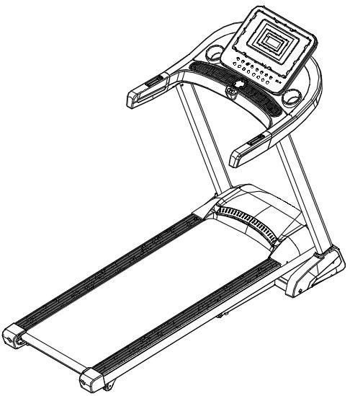

Пожалуйста, внимательно прочитайте данную инструкцию перед началом использования беговой дорожки и сохраняйте ее в течение всего срока эксплуатации
1.Оглавление

№ | Содержание
1 | Оглавление
2 | Советы по технике безопасности
3 | Комплектация
4 | Инструкции по сборке
5 | Инструкция по управлению
6 | Инструкции по обслуживанию
7 | Возможные неисправности
8 | Положения об условиях предоставления гарантийного обслуживания
9 | Практические советы по тренировкам
10 | Разминочные упражнения

Спасибо за выбор нашей беговой дорожки! Она наверняка улучшит Ваше здоровье! Чем лучше Вы будете знакомы с беговой дорожкой, тем проще Вам будет на ней заниматься. Поэтому мы настоятельно рекомендуем вам внимательно изучить эту инструкцию.
Все детали нашей беговой дорожки изготовлены из высококачественных материалов. Мы гарантируем, наша беговая дорожка прошла строгий контроль качества по самым строгим правилам. Используйте данную инструкцию при сборке и для правильного обслуживания.

Приятных и продуктивных занятий!
2. Советы по технике безопасности
Эта беговая дорожка разработана и произведена в строгом соответствии с нормами вашей безопасности. Перед ее эксплуатацией убедитесь, что Вы прочли и усвоили все пункты данной инструкции. В случае неправильного использования беговой дорожки мы не несем ответственности за возможный вред Вашему здоровью и имуществу.

Опасность!

Не используйте одновременно встроенные пульсосъемники и беспроводные устройства измерения пульса. Это может привести к электрической интерференции.


Предупреждение
Пожалуйста, следуйте нижеуказанным инструкциям,
чтобы избежать причинения вреда Вашему здоровью и здоровью окружающих
- Перед использованием беговой дорожки, пожалуйста, убедитесь, что она заземлена во избежание вреда Вашему здоровью и технических поломок
- Во время занятий на беговой дорожке прикрепляйте зажим ключа безопасности к одежде, чтобы в случае потери равновесия остановить беговую дорожку.
- Перед началом занятий проконсультируйтесь со своим врачом
- Используйте спортивную одежду и обувь для занятий
- Беговая дорожка предназначена для занятий одного человека. Не разрешайте детям и домашним животным находиться вблизи работающей беговой дорожки во избежание несчастных случаев
- Необходимое свободное расстояние спереди и сбоку от беговой дорожки составляет 1 м, сзади – 2 м
- В случае повреждения силового кабеля использовать беговую дорожку категорически запрещено
- Не занимайтесь на поврежденной или сломанной беговой дорожке. Обратитесь в сервисную службу
- Не касайтесь руками движущихся частей беговой дорожки. Не вставляйте какие-либо предметы в движущиеся элементы
- Беговая дорожка предназначена для домашнего использования в закрытом помещении. Не предназначена для фитнес-клубов и вне помещений
- Пожалуйста, разместите беговую дорожку на чистой и ровной поверхности в проветриваемом помещении. Убедитесь в отсутствии острых предметов вблизи. Не используйте беговую дорожку вблизи источников воды и тепла
- Используйте поручни при подъеме на беговую дорожку и спуске с нее. Если Вам нужно аварийно остановить беговую дорожку, просто потяните ключ безопасности
- Не допускается использование кислородного оборудования и распыление легковоспламеняющихся веществ вблизи работающей беговой дорожки
- Чтобы обеспечить нормальную работу оборудования не снимайте аксессуары установленные производителем на беговую дорожку
- Все детали беговой дорожки должны быть прочно закреплены.
- После окончания занятий выключайте питание беговой дорожки

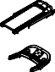
Комплектация

№ | Наименование
1 | Главная рама
2 | Основание консоли
3 | Консоль | 
4 | Инструкция
5 | Боковые накладки на основание стоек | 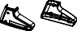
6 | Пакет с инструментом

Аксессуары
№ | Наименование | Количество
A | Ключ безопасности | 1 шт
B | 6 mm шестигранный ключ | 1 шт
C | Смазка | 1 бут
D | M6*15 Болт с крестообразной полукруглой головкой | 4 шт
E | M8*15 Болт с внутренней шестигранной головкой | 6 шт
F | M8 Плоская шайба | 4 шт
G | M8*45 Болт с полукруглой шестигранной головкой | 4 шт
H | ST4*16 Саморезы с крестообразной головкой | 4 шт

- Инструкция по сборке

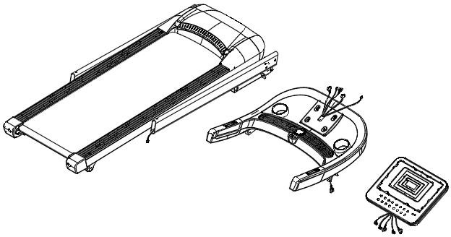
Шаг 1: извлеките главную раму, основание консоли и консоль из коробки и разрежьте стяжки.

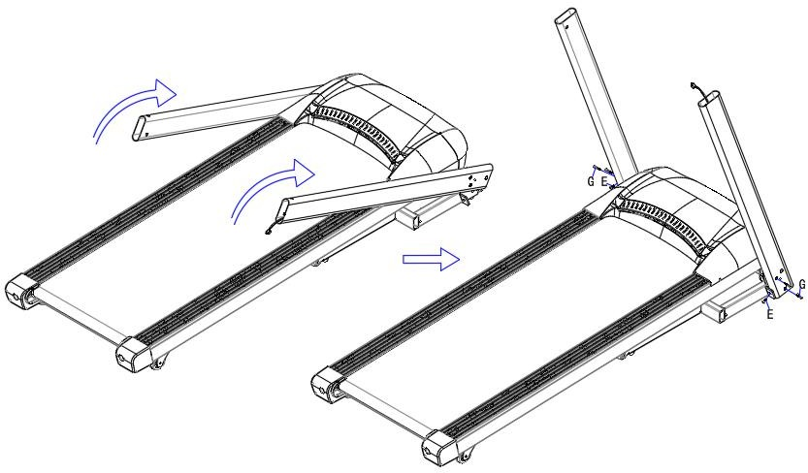
Шаг 2: поднимите боковые стойки в направлении, указанном стрелками на рисунке. С помощью болтов с полукруглой шестигранной головкой М8*45 (4 шт) и М8*15 (2 шт) закрепите стойки на главной раме.
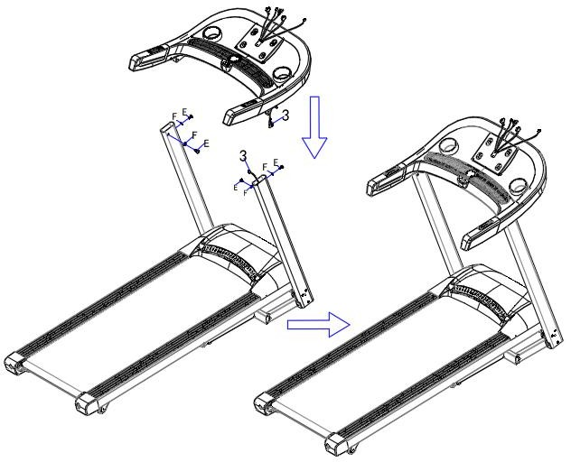
Шаг 3: вначале соедините три провода консоли с тремя проводами в боковых стойках, вставьте основание консоли в боковые стойки как показано стрелкой на рисунке, затем с помощью шайб F #M8 (4) и болтов E #M8*15 (4) прикрепите основание консоли к боковым стойкам.

Шаг 4: соедините провода с номерами 2, 3, 4, 5 и 5 в основании консоли с аналогичными проводами в консоли, а затем прикрепите консоль на основании консоли с помощью болтов D#M6*15 (4).
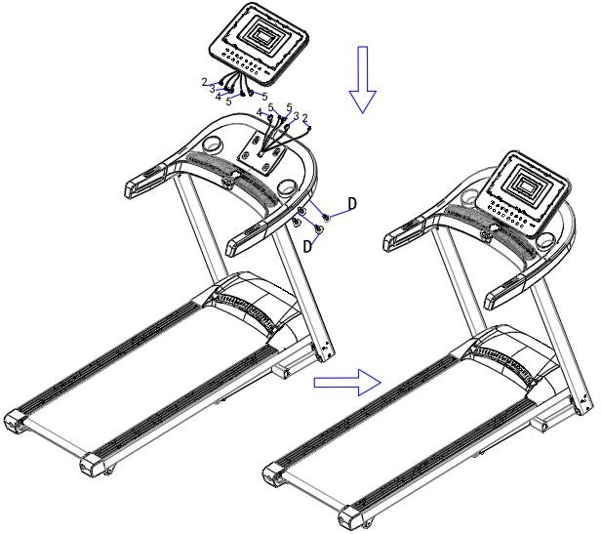
Шаг 5: прикрепите боковые накладки на основания боковых стоек с помощью саморезов H#ST4*16
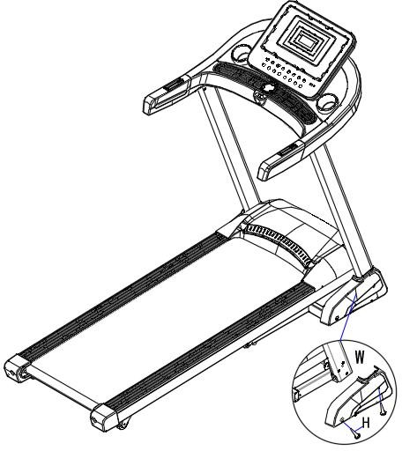

Шаг 6: С этого момента беговая дорожка готова к использованию. Нажмите кнопку Старт, чтобы запустить беговую дорожку!
(Примечание: ключ безопасности должен быть установлен на место, обозначенное желтой наклейкой посередине консоли перед началом запуска беговой дорожки. Если на дисплее отображается Е7, значит, ключ безопасности не установлен корректно)
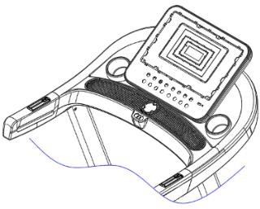
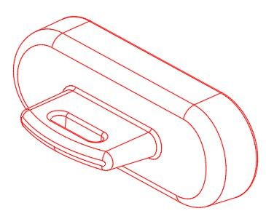

Ключ безопасности!

Функция аварийной остановки: после извлечения ключа безопасности из гнезда прекращается подача электропитания и движение полотна прекращается.

Для вашей безопасности всегда прикрепляйте клипсу ключа безопасности к одежде во время занятий на беговой дорожке!

Обратите внимание: после подтверждения того, что все болты установлены в соответствии с вышеуказанными требованиями, равномерно их затяните и убедитесь, что нет упущений, прежде чем вы сможете подключиться к источнику питания.

Шаг 7: складывание беговой дорожки: когда вам нужно переместить беговую дорожку или Вы не используете ее длительное время, пожалуйста, сложите ее так, как показано на рисунке: возьмите заднюю часть беговой платформы, медленно поднимите ее в направлении указанном стрелкой до щелчка.

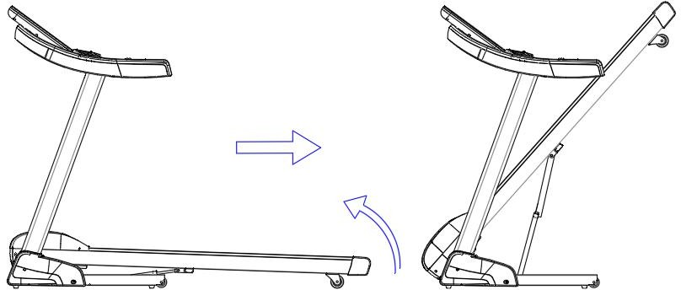

Раскладывание беговой дорожки: с помощью стопы легко коснитесь пневмоцилиндра для раскладывания беговой дорожки.

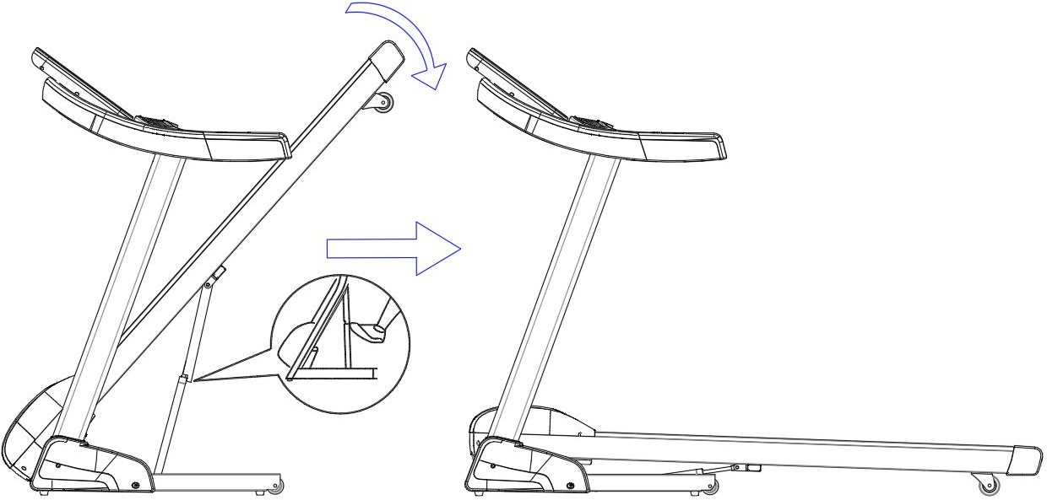

- Инструкция по управлению

Внешний вид кнопок управления
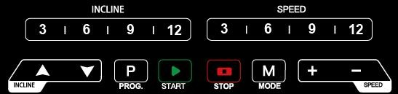
- Запуск
Запуск происходит через 3 секундного обратного отсчета.
- Количество программ
3 ручные программы, 12 автоматических программ, 1 жироанализатор.
- Функции ключа безопасности
После отсоединения ключа безопасности отображается ошибка "E7" на консоли, звучит звуковой сигнал и беговая дорожка немедленно останавливается.
- Функции кнопок
    - Кнопки Start и Stop:
Нажатие кнопки Start запускает дорожку на скорости 1 км/ч. При нажатии кнопки Stop дорожка останавливается, все данные обнуляются и дорожка переходит в ручной режим управления. Кнопки Start и Stop есть также на рукоятках.
    - Р (Программы) кнопка:
В режиме ожидания нажмите эту кнопку, чтобы перейти из ручного режима в режим автоматических программ тренировок P1—P12; по умолчанию установлен ручной режим и скорость 1 км/ч. Максимальная скорость – 16 км/ч.
    - Кнопка Mode:
В режиме ожидания нажмите эту кнопку, чтобы перейти к одному из режимов обратного отсчета: времени, дистанции или калорий. После выбора одного из режимов Вы можете с помощью кнопок увеличения и снижения скорости установить необходимое значение выбранного режима и, нажав кнопку Start, запустить беговую дорожку и выполнение выбранного режима.
    - Кнопки регулировки скорости (speed +/-):
Кроме регулировки скорости эти кнопки также используются для настройки параметров беговой дорожки. При удерживании кнопок в течение 2 секунд изменение значений происходит в непрерывном режиме. Рукоятки также имеют эти кнопки. Изменение скорости происходит с шагом 0.1 км/ч.
    - Кнопки регулировки угла наклона
Они могут использоваться для установки значений параметров. При включенной беговой дорожче изменяют угол наклона на одно значение. При удерживании кнопок в течение 2 сек. непрерывно изменяют значение угла наклона. Рукоятки также имеют эти кнопки
    - Кнопки быстрого изменения скорости (speed) от 3 до 12 км/ч:
Установите желаемую скорость, нажав на соответствующую кнопку быстрого изменения значения от 3 до 12 км/ч.
    - Кнопки быстрого изменения угла наклона (incline) от 3 до 12 %
Установите желаемый угол наклона, нажав на соответствующую кнопку быстрого изменения значения от 3 до 12 %
Функции дисплея
- Отображение скорости
В соответствующем окне дисплея отображается текущая скорость
- Отображение времени
Отображается текущее время тренировки в ручном режиме или обратный отсчет времени в соответствующем режиме или программе.
- Отображение дистанции
Отображается накопленная дистанция или обратный отсчет дистанции в ручном режиме или программе.
- Отображение калорий
Отображается накопленное значение калорий во время тренировки в ручном режиме или программе или обратный отсчет в соответствующем режиме.
- Пульс
Значение пульса отображается после его обнаружения.
- Отображение угла наклона.
Отображаются текущий угол наклона и пульс в одном окне поочередно
- Диапазон отображаемых данных:
Время: 0–99.59 (Мин)
Дистанция: 1.0–99.0 (Км)
Калории: 20.0–990 (Ккал)
Скорость: 1–16.0 (Км/ч)
Пульс: 50–200 (Уд/м)
- Кардиальная функция
При подключении беговой дорожки к электрической сети значение пульса отображается в течение 5 секунд после начала измерения. Данные измерений пульса являются справочными и не могут быть использованы в диагностических и медицинских целях.
- Автоматизация
Каждая программа разделена на 10 сегментов и каждый сегмент имеет равную продолжительность. Ниже расположены диаграммы 12 программ тренировок.
Период времени Программы |  | Выбранное время/10 = текущее время для каждого сегмента
 |  | 1 | 2 | 3 | 4 | 5 | 6 | 7 | 8 | 9 | 10
P1 | SPEED | 3 | 3 | 6 | 5 | 5 | 4 | 4 | 4 | 4 | 3
P2 | SPEED | 3 | 3 | 4 | 4 | 5 | 5 | 5 | 6 | 6 | 4
P3 | SPEED | 2 | 4 | 6 | 8 | 7 | 8 | 6 | 2 | 3 | 2
P4 | SPEED | 3 | 3 | 5 | 6 | 7 | 6 | 5 | 4 | 3 | 3
P5 | SPEED | 3 | 6 | 6 | 6 | 8 | 7 | 7 | 5 | 5 | 4
P6 | SPEED | 2 | 6 | 5 | 4 | 8 | 7 | 5 | 3 | 3 | 2

P7 | SPEED | 2 | 9 | 9 | 7 | 7 | 6 | 5 | 3 | 2 | 2
P8 | SPEED | 2 | 4 | 4 | 4 | 5 | 6 | 8 | 8 | 6 | 2
P9 | SPEED | 2 | 4 | 5 | 5 | 6 | 5 | 6 | 3 | 3 | 2
P10 | SPEED | 2 | 5 | 7 | 5 | 8 | 6 | 5 | 2 | 4 | 3
P11 | SPEED | 2 | 5 | 6 | 7 | 8 | 9 | 10 | 5 | 3 | 2
P12 | SPEED | 2 | 3 | 5 | 6 | 8 | 6 | 9 | 6 | 5 | 3

Угол наклона Программы |  | Выбранное время/10 = текущее время для каждого сегмента
 |  | 1 | 2 | 3 | 4 | 5 | 6 | 7 | 8 | 9 | 10
P1 | Incline | 0 | 3 | 3 | 3 | 4 | 4 | 4 | 1 | 1 | 0
P2 | Incline | 2 | 2 | 2 | 3 | 3 | 3 | 3 | 4 | 4 | 2
P3 | Incline | 3 | 5 | 4 | 4 | 3 | 4 | 4 | 3 | 4 | 2
P4 | Incline | 0 | 3 | 3 | 2 | 2 | 5 | 5 | 3 | 3 | 2
P5 | Incline | 3 | 5 | 3 | 4 | 2 | 3 | 4 | 2 | 3 | 2
P6 | Incline | 3 | 4 | 5 | 6 | 3 | 5 | 5 | 6 | 4 | 3
P7 | Incline | 0 | 3 | 3 | 3 | 4 | 4 | 4 | 1 | 1 | 0
P8 | Incline | 1 | 1 | 4 | 4 | 4 | 5 | 5 | 4 | 3 | 2
P9 | Incline | 3 | 5 | 3 | 4 | 2 | 3 | 4 | 2 | 3 | 2
P10 | Incline | 1 | 5 | 6 | 8 | 12 | 9 | 10 | 9 | 5 | 3
P11 | Incline | 3 | 5 | 6 | 8 | 6 | 5 | 8 | 7 | 5 | 2
P12 | Incline | 5 | 7 | 5 | 8 | 6 | 5 | 9 | 10 | 6 | 2

- Установка параметров в 3 режимах
Обратный отсчет изначально установлен на 10:00 мин при диапазоне 5:00-99:00 мин и шагом 1:00 мин. Изначально калории установлены на 50 Ккал с диапазоном 20-990 Ккал и шагом 10 Ккал. Обратный отсчет дистанции изначально соответствует выбранной дистанции, диапазон 1-99 км, шаг – 1 км. Данные чередуются в таком порядке: ручной режим, время, дистанция, калории.
- Жироанализатор (FAT)
В режиме ожидания удерживайте кнопку Р, чтобы начать тест на содержание жира в организме. Окно дисплея будет отображать FAT. Чтобы выбрать параметры нажимайте кнопку Mode. F1 – пол, F2 - возраст, F3 - рост, F4 – вес. С помощью кнопок speed +/- установите значения этих параметров. После установки с помощью кнопки Mode перейдите в режим F5, возьмитесь за пульсосъемники, как при измерении пульса.
Индекс массы тела (FAT) – это измерение Ваших роста и веса, не физических пропорций, доступен для мужчин и женщин. В совокупности с другими показателями он поможет в регулировке массы тела. В идеале значение FAT должно быть в интервале между 20 и 25. Если значение меньше 19, то это соответствует недостаточному весу. А если между 25 и 29, то это избыточный вес. Показатель свыше 30 – ожирение. Эти данные являются справочными и не несут характер медицинского диагноза

F1 Пол 01 Мужчина 02 Женщина
F 2 Возраст 10 99
F 3 Рост 100 200
F 4 Вес 20 150
F5 FAT ≤19 Недостаточный вес
FAT = (20---25) Нормальный вес
FAT = (25---29) Избыточный вес
FAT ≥30 Ожирение
- Передача музыки через Bluetooth
Включите беговую дорожку в сеть, найдите с помощью мобильного телефона Bluetooth устройство (JF-BTMP3) и подключитесь к нему. После успешного соединения музыка с мобильного телефона будет передаваться на динамики беговой дорожки через Bluetooth.
- Другое
После завершения обратного отсчета какого-либо параметра на экране отображается END и звучит короткий сигнал каждые 2 сек пока беговая дорожка не остановится и не перейдет в ручной режим.
При установлении значения параметра имейте в виду, что изменения значений происходит по кольцу. Например, если Вы достигли значения 99:00 и Вам нужно перейти к 5:00 просто воспользуйтесь кнопкой +, чтобы это сделать. Используйте + или -, чтобы увеличивать или уменьшать значения.

- Инструкция по обслуживанию
Правильный уход за беговой дорожкой поможет содержать ее в лучшем состоянии. Неправильный уход может стать причиной повреждений и сократит срок службы беговой дорожки.
Важно!: Убедитесь, что Вы отключили беговую дорожку от источника питания перед ее очисткой или обслуживанием!
- Регулярная уборка пыли с беговой дорожки поможет содержать ее в чистоте.
- После каждого использования беговой дорожки убирайте с помощью полотенца или влажной тряпки пот и мусор. Будьте осторожны, чтобы вода не попала на электрические части беговой дорожки и под беговое полотно.
- Пожалуйста, установите беговую дорожку в чистом, сухом месте. Выключайте ее электропитание после занятий.
- Чтобы сделать перемещение беговой дорожки удобным, беговая дорожка оборудована транспортировочными колесиками. Перед ее перемещением убедитесь, что она отключена из сети и сложена.
- Регулярно проверяйте и затягивайте все детали беговой дорожки. Поврежденные детали должны быть незамедлительно заменены.
- Для лучшего ухода и увеличения срока службы беговой дорожки рекомендуется делать 10 мин перерыв после 30 мин занятия.
- Беговое полотно проходит регулировку в процессе предпродажной подготовки, но после использования может растягиваться и отклоняться от центра, что может привести к его повреждению и повреждению других элементов беговой дорожки. Чтобы предупредить это, Вы можете произвести регулировку натяжения полотна самостоятельно.

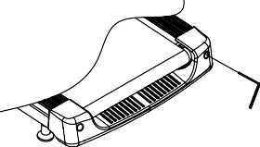
    - Регулировка натяжения бегового полотна. Если беговое полотно послаблено, вставьте шестигранный ключ, входящий в комплект, в левое регулировочное отверстие в задней части дорожки и поверните регулировочный болт на ¼ оборота по часовой стрелке. Затем повторите эту же операцию справа. Если беговое полотно перетянуто, то поочередно поверните регулировочные болты справа и слева на ¼ оборота против часовой стрелки.
Важно: не перетягивайте беговое полотно слишком сильно – это может его повредить, а также повредить другие движущиеся элементы беговой дорожки и вызвать шумы в ее работе.
    - Выравнивание бегового полотна
При использовании беговой дорожки нагрузка на полотно распределяется неравномерно, так как во время бега ноги пользователя оказывают разное давление на полотно, что приводит к его смещению. Это отклонение полотна от центра является нормальным. Когда полотно вращается без нагрузки, то автоматически выравнивается. Если это не происходит, Вы можете отцентрировать беговое полотно. Для этого запустите беговую дорожку без нагрузки, установите скорость 6 км/ч и изучите, в какую сторону от центра сместилось полотно.
- Если влево, с помощью шестигранного ключа поверните левый регулятор натяжения полотна на ¼ оборота по часовой стрелке;
- Если вправо, с помощью шестигранного ключа поверните правый регулятор натяжения полотна на ¼ оборота по часовой стрелке;
- Если Вам не удалось с первого раза отцентрировать полотно, повторите вышеописанную процедуру.

Внимание! Не перетяните беговое полотно! Это может привести к повреждению движущихся элементов беговой дорожки!
- Смазочное масло
Беговая дорожка смазывается на фабрике, но в процессе ее использования необходимо проверять наличие смазки. Беговая дорожка должна быть смазана после 1 года или 100 часов использования.
После 30 часов или 30 дней использования потяните беговое полотно сбоку, предварительно выключив беговую дорожку, чтобы проверить наличие смазки как можно дальше от края. Если Вы ощущаете смазку, то смазывать не нужно. Если поверхность под беговым полотном сухая, то необходимо осуществить смазывание согласно инструкции (не масляной смазкой)

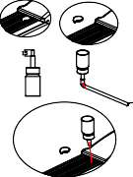
Чтобы смазать беговое полотно следуйте данной инструкции. Откройте находящуюся спереди слева декоративную крышку заправочного отверстия, разрежьте ножом или ножницами верхний край бутылочки со смазкой. Вставьте бутылочку в заправочную трубочку и нажмите. При этом соблюдайте меры предосторожности!

- Возможные неисправности
Коды ошибок и их устранение
Код ошибки | Описание проблемы | Способы устранения проблемы
E01 | Некорректное соединение между контроллером и консолью | Контроллер прерывает соединение. Работа беговой дорожки блокируется. Отображается ошибка и 3 раза звучит аварийный сигнал.  Возможные причины: нарушена связь между контроллером и консолью.  Необходимо проверить все соединения (полностью ли вставлены в разъемы) и кабели на предмет повреждений.
E02 | Показывает отсутствие связи между контроллером и мотором | Проверьте соединение кабелей между мотором и контроллером

E03 | Нет сигнала от датчика скорости в течение 3 секунд | Работа беговой дорожки прерывается и 9 раз звучит звуковой сигнал. На консоли отображается ошибка.  Возможные причины: нет соединения между датчиком скорости и консолью. Возможно, поврежден датчик скорости и требует замены. Проверьте соединение между мотором и контроллером. Возможно, контроллер поврежден и требует замены
E5 | Защита от перегрева | Возможные причины: напряжение в сети слишком низкое, повреждение контроллера, нарушенное соединение мотора и контроллера.
E6 | Защита от перегрузки | Работа беговой дорожки прерывается и 9 раз звучит звуковой сигнал. На консоли отображается ошибка.  Возможные причины: перегрузка беговой дорожки.  Перезагрузите беговую дорожку. Проверьте мотор на наличие запаха подгорания. Проверьте контроллер на наличие подгорания. Возможно, необходима замена мотора или контроллера

E07 | Консоль не получает сигнал от магнита ключа безопасности | Проверьте положение ключа безопасности на магните, возможно магнит поврежден.

- Положения об условиях предоставления гарантийного обслуживания
- Условия гарантийного обслуживания
Беговая дорожка правильно эксплуатируется и не имеет повреждений, причиной которых стало вмешательство человека.
- Что не покрывается гарантией?
  - Повреждения из-за неправильного использования, несчастных случаев и вмешательства в работу беговой дорожки
  - Повреждения из-за неправильной регулировки полотна и ремня мотора;
  - Повреждения из-за неправильного ухода;
  - Любые аксессуары, включая полотно.
- По вопросу запчастей контактируйте с региональным дилером
Гарантия распространяется только на беговые дорожки, которые используются в некоммерческих целях в частных квартирах или домах
- Практические советы по тренировкам
- Проконсультируйтесь у своего врача перед началом тренировок. Следуйте всем его советам и рекомендациям.
- Разработайте план тренировок, одобренный Вашим врачом, и приступайте к тренировкам в спокойном режиме.
- Добавьте некоторые аэробные упражнения как, например, ходьба, бег трусцой, плавание, танцы или езда на велосипеде. Всегда контролируйте свой пульс.
- Пейте много воды во время занятий. Избегайте потребления слишком холодной воды.
- Разминочные упражнения
Разминочные и успокаивающие упражнения: успешная программа тренировок должна включать в себя разогревающие, аэробные и успокаивающие упражнения. Занимайтесь по меньшей мере два или три раза в неделю, делая перерывы между днями занятий. Через несколько месяцев Вы сможете увеличить количество тренировочных дней до четырех-пяти. Разогревающие упражнения являются важным элементом тренировки. Разогревайте Ваше тело перед каждой тренировкой. Это поможет Вам подготовиться к последующим более интенсивным занятиям, так как помогает мышцам согреться и растянуться, улучшает кровообращение, пульс и насыщает мышцы кислородом. После аэробных упражнений повторное согревание уменьшает боль в мышцах. Мы рекомендуем следующие разогревающие и успокаивающие упражнения.
- Растяжка вниз  Наклоните слегка Ваши колени, наклоните тело слегка вперед, расслабьте спину и плечи, Дотянитесь до пальцев на ногах. Удерживайте такое положение 10-15 секунд. Затем расслабьтесь. Повторите три раза | 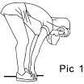
- Растяжка:  Сядьте на пол, вытяните одну ногу, вторую ногу согните и прижмите к туловищу, дотянитесь рукой до пальцев вытянутой ноги. Удерживайте такое положение 10-15 секунд. Затем расслабьтесь. Повторите три раза для каждой ноги | 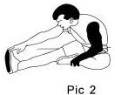
- Разгибание сухожилий ног и пяток:  Держитесь за стенку или стойте, подняв обе руки. Отставьте одну ногу назад, при этом удерживая пятку на земле. Делайте наклоны вперед. Удерживайте такое положение 10-15 секунд. Затем расслабьтесь. Повторите три раза для каждой ноги | 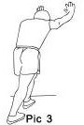
- Квадрицепсы:  Держите баланс левой рукой на стене или столе, затем вытяните правую руку назад, возьмитесь за правую пятку и медленно потяните к бедру, пока не почувствуете, что мышцы перед бедрами напряжены. Удерживайте такое положение 10-15 секунд. Затем расслабьтесь. Повторите три раза для каждой ноги | 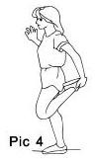
- Разгибание портняжной мышцы (внутренней мышцы бедра).:  Подошвы стоп расположите напротив друг друга, колени выпрямьте, обеими руками обхватите стопы и потяните в направлении паха. Удерживайте такое положение 10-15 секунд. Затем расслабьтесь. Повторите три раза | 